WiseOpenSdk - 安卓SDK对接说明

1.1 版本记录
版本 | 日期 | 修改记录
v 1.0.1 | 2019.10.22 | 初始版本

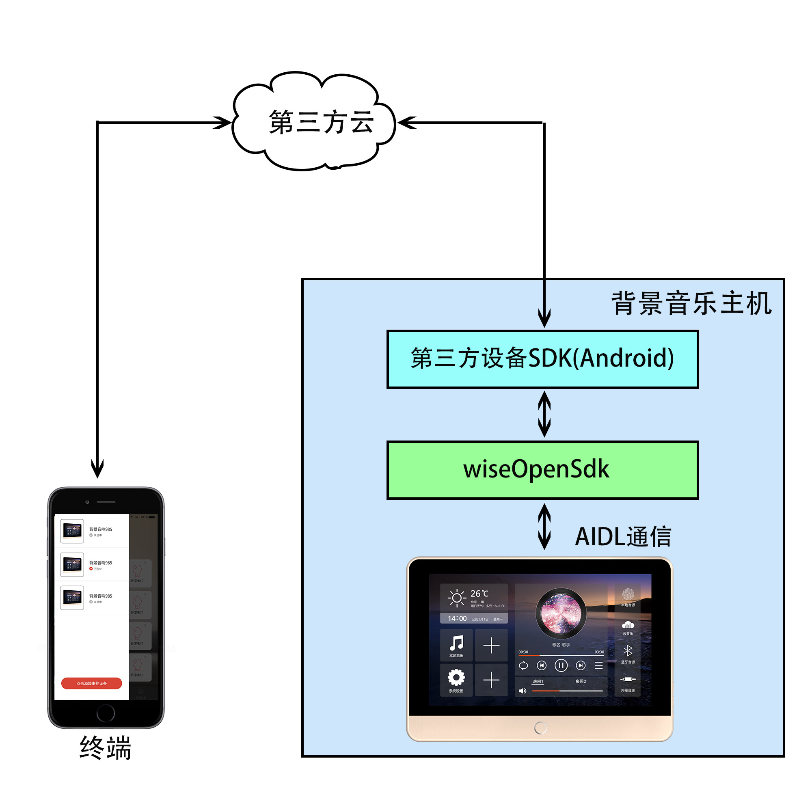
1.2 交互流程图
1.3 导入SDK包 （以下x.x.x参数根据下载版本填入）
SDK下载链接：https://pan.baidu.com/s/1og49LaQ5QE1no6v4SL3RMQ 密码:6aov

将“huaers_open_sdk-release-x.x.x.aar”文件导入工程中，放到libs目录下，并添加配置
build.grild
repositories {
flatDir {
dirs 'libs'
}
}
dependencies {
implementation(name: 'huaers_open_sdk-release-x.x.x', ext: ‘aar')
}

1.4 添加权限
AndroidMainifest.xml添加以下权限
用途 | 权限
允许连接网络 | android.permission.INTERNET
读取外部存储 | android.permission.READ_EXTERNAL_STORAGE
写入外部存储 | android.permission.WRITE_EXTERNAL_STORAGE
允许程序访问有关GSM网络信息 | android.permission.ACCESS_NETWORK_STATE
允许程序访问Wi-Fi网络状态信息 | android.permission.ACCESS_WIFI_STATE

音乐主机为安卓8.1版本，以下权限请手动申请
android.permission.READ_EXTERNAL_STORAGE
android.permission.WRITE_EXTERNAL_STORAGE

1.5 初始化
public class App extends Application {
@Override public void onCreate() {
super.onCreate();
instance = this;
YFLogUtils.init(true); //可设置为false关闭打印
BinderPool.getInstance().init(this); //SDK初始化
}
}

1.6 SDK接口功能介绍（回调函数）
1.6.1 关键类说明（回调函数）
类 | 说明
IMusicCallbackListener | 获取歌曲播放信息
IAudioSourceCallbackListener | 获取音源信息
IPlayListCallbackListener | 本地歌曲列表
IZoneCallbackListener | 分区信息
IAsrCallbackListener | 语音信息

1.6.2 关键类接口使用说明（回调函数）
1.6.2.1 歌曲播放信息（IMusicCallbackListener）
获取歌曲播放信息，需先添加监听，监听与释放方法如下：
//监听
PlayerCallBackManager.getInstance().addMusicCallbackListener(this);
//释放
PlayerCallBackManager.getInstance().removeMusicCallbackListener(this);

//接口可实现方法
public interface IMusicCallbackListener {
void updatePlayStatus(int i)
void updatePlayPosition(long l)
void updateMedia(int i,MediaInfo mediaInfo)
void updatePlayMode(int i)
}

//方法说明
//更新当前播放状态
void updatePlayStatus(int i)
参数
* i 歌曲播放状态 参数说明请下拉至第8页查看《各接口状态信息表格 - 播放状态》

//更新歌曲播放进度
void updatePlayPosition(long l)
参数
* l 当前歌曲播放进度

//更新当前播放歌曲信息
void updateMedia(int i,MediaInfo mediaInfo)
参数
- i 当前播放序号
- mediaInfo 歌曲信息 参数说明请下拉至第8页查看《各接口状态信息表格 - 歌曲信息》

//更新当前播放模式
void updatePlayMode(int i)
参数
- i 当前播放模式 参数说明请下拉至第9页查看《各接口状态信息表格 - 播放模式》

1.6.2.2 音源信息（IAudioSourceCallbackListener）
获取音源信息，需先添加监听，监听与释放方法如下：
//监听
PlayerCallBackManager.getInstance().setAudioSourceCallbackListener(this);
//释放
PlayerCallBackManager.getInstance().setAudioSourceCallbackListener(null);

//接口可实现方法
public interface IAudioSourceCallbackListener{
void updateAudioSource(AudioSource audioSource)
}
//方法说明
//更新音源状态
void updateAudioSource(AudioSource audioSource)
参数
- audioSource 音源状态 参数说明请下拉至第10页查看《各接口状态信息表格 - 音源状态》

1.6.2.3 本地歌曲列表（IPlayListCallbackListener）
获取本地歌曲列表，需先添加监听，监听与释放方法如下：
//监听
PlayerCallBackManager.getInstance().addPlayListCallbackListener(this)；
//释放
PlayerCallBackManager.getInstance().removePlayListCallbackListener(this);

//接口可实现方法
public interface IPlayListCallbackListener{
void updatePlayList(MediaPLayList mediaPLayList)
void updateCurPlayList(MediaPLayList curMediaPLayList)
void updateAllPlayList(List<MediaPLayList> list)
}
//方法说明
//某个播放列表的歌曲信息
void updatePlayList(MediaPLayList mediaPLayList)
参数
- mediaPLayList 歌曲列表信息 参数说明请下拉至第9页查看《各接口状态信息表格 - 歌曲列表信息》

//当前选择的播放列表
void updateCurPlayList(MediaPLayList curMediaPLayList)
参数
* curMediaPLayList 参数说明同上

//现有的所有播放列表
void updateAllPlayList(List<MediaPLayList> list)
参数
- list MediaPlayList集合 参数说明同上

1.6.2.3 分区信息（IZoneCallbackListener）
获取分区信息，需先添加监听，监听与释放方法如下：
//监听
PlayerCallBackManager.getInstance().addZoneCallbackListener(this);
//释放
PlayerCallBackManager.getInstance().removeZoneCallbackListener(this);

//接口可实现方法
public interface IZoneCallbackListener{
void updateZone(Zone zone)
}
//更新分区状态
void updateZone(Zone zone)
参数
*zone 分区信息 参数说明请下拉至第9页查看《各接口状态信息表格 - 分区信息》

1.6.2.4 语音信息（IAsrCallbackListener）
获取语音信息，需先添加监听，监听与释放方式如下：
//监听
PlayerCallBackManager.getInstance().setAsrCallbackListener(this);
//释放
PlayerCallBackManager.getInstance().setAsrCallbackListener(null);
//接口可实现方法
public interface IAsrCallbackListener{
void callbackAsrResult(String s)
void callbackStatus(int i)
}
//语义识别内容返回
void callbackAsrResult(String dialogId,String s)
参数
* dialogId 对话唯一标示，判断当前交互是否存在
- s 说话内容。 例：你好小华，唤醒后，说播放音乐，此接口回调“播放音乐”
- 注：如果回调内容不需要，请调用以下方法，服务端默认超时5S，超时后将自动响应识别内容，超时后再调用以下方法返还结果，语音服务将不再处理，超时时间可通过方法自定义（方法说明请下拉至第8页查看《自定义超时时间》）
- 如果回调内容自己处理，不希望上传云平台，请返回空值
- 初始化
- PlayerControlClient mPlayerControlClient = PlayerControlClient.getInstance();
- 传入对话唯一标示（dialogId）与需要传给云平台的内容（asrResult）mPlayerControlClient.returnAsrResult(String dialogId,String asrResult);

//当前语音状态
void callbackStatus(int i)
参数
* i 语音状态 参数说明请下拉至第9页查看《各接口状态信息表格 - 语音状态》

1.7 SDK接口功能介绍（主动控制与获取数据功能）
1.7.1 初始化
//所有控制功能入口
public PlayerControlClient mPlayerControlClient = PlayerControlClient.getInstance();
1.7.2 各接口说明
void play(); //播放

void playIndex(int index); //播放指定位置歌曲
* index 指定下标（不得超过歌曲总数量）

void pause(); //暂停

void playPause(); //播放暂停切换

void stop(); //停止

void previous(); //上一曲

void next(); //下一曲

void seekTo(long progress); //设置进度
* progress 进度值（不得超过当前播放歌曲总时长）

long getCurPosition(); //获取进度

int getPlayStatus(); //获取播放状态
* 返回参数说明请下拉至第8页查看《各接口状态信息表格 - 播放状态》

boolean isPlaying(); //是否在播放
* true：正在播放。 false：未播放

MediaInfo getCurMedia(); //获取当前歌曲信息
* 返回参数说明请下拉至第8页查看《各接口状态信息表格 - 歌曲信息》

int getPlayMode(); //获取当前播放模式
* 返回参数说明请下拉至第9页查看《各接口状态信息表格 - 播放模式》

void setPlayMode(int playMode); //设置播放模式
* playMode 播放模式 参数说明请下拉至第8页查看《各接口状态信息表格 - 播放模式》

void switchPlayMode(); //切换播放模式

List<MediaPLayList> getAllPlayLists(); //获取所有播放列表
* 返回参数说明请下拉至第9页查看《各接口状态信息表格 - 歌曲列表信息》

MediaPLayList getCurPLayList(); //获取当前播放列表
* 返回参数说明请下拉至第9页查看《各接口状态信息表格 - 歌曲列表信息》

void setCurPlayList(long curPlayListId); //设置当前播放列表
* curPlayListId 传入参数说明请下拉至第10页查看《歌曲列表表格 - id（long）》

MediaPLayList getPlayList(long playListId); //获取指定播放列表
* curPlayListId 传入参数说明请下拉至第10页查看《歌曲列表表格 - id（long）》
* 返回参数说明请下拉至第9页查看《各接口状态信息表格 - 歌曲列表信息》

List<AudioSource> getAudioSourceList(); //获取所有音源
* 返回参数说明请下拉至第10页查看《各接口状态信息表格 - 音源状态》

void setCurAudioSource(AudioSource source); //设置音源
* source 传入参数说明请下拉至第10页查看《各接口状态信息表格 - 音源状态》

AudioSource getCurAudioSource(); //获取音源状态
* 返回参数说明请下拉至第10页查看《各接口状态信息表格 - 音源状态》

void switchAudioSource(); //切换音源

Zone getZone(); //获取分区所有信息
* 返回参数说明请下拉至第9页查看《各接口状态信息表格 - 分区信息》

void setZoneSwitch(int zoneNum, boolean zoneOpen); //分区开关控制
* zoneNum 指定某一分区。 传入参数0～3，分别代表1~4分区
* zoneOpen 控制分区开关。 传入true为打开。 传入false为关闭分区

void setZoneVolume(int zoneNum, int vol); //分区音量控制
* zoneNum 指定某一分区。 传入参数0～3，分别代表1~4分区
* vol 音量控制 传入0～15

void setZoneChannelVolume(int zoneNum, int zoneChannelNum, int vol);
//分区指定声道音量控制
* zoneNum 指定某一分区 传入参数0～3，分别代表1~4分区
* zoneChannelNum 指定某声道 传入参数0或1，0代表左声道，1代表右声道
* vol 音量控制 传入0～15

void switchMute(); //切换静音状态

void mute(boolean mute); //设置静音状态
* mute 设置指定状态。 传入true打开静音，false关闭静音

boolean isMute();
* 返回true代表静音打开，false代表静音关闭

void playTts(TTS tts); //语音播报
* tts 需要播报内容 传入参数说明请下拉至第9页查看《各接口状态信息表格 - 语音播报》

void stopTts(); //停止播报

void startDialog(); //开始对话

void stopDialog(); //结束对话

void setDialogTimeOutTime(int timeOutTime); //自定义超时时间
* timeOutTime 超时时间，单位s

Int getDialogTimeOutTime(); //获取超时时间
* 返回当前超时时间

各接口状态信息表格
总类名称（类型） | 状态名称 | 参数 | 说明（类型）
播放状态（int） | MediaPlayState.STOP | 3 | 停止(int)
 | MediaPlayState.PAUSE | 2 | 暂停(int)
 | MediaPlayState.PLAY | 1 | 播放(int)
歌曲信息  (MediaInfo) |  | duration | 时长（long）
 |  | artist | 专辑（String）
 |  | name | 歌名（String）
 |  | albumName | 专辑名（String）
 |  | path | 播放路径（String）
 |  | imageUrl | 图片路径（String）
播放模式（int） | MediaPlayMode. ALL_PLAY_MODE | 5 | 全部循环（int）
 | MediaPlayMode. SINGLE_PLAY_MODE | 6 | 单曲循环（int）
 | MediaPlayMode. RANDOM_PLAY_MODE | 7 | 随机播放（int）
 | MediaPlayMode. ORDER_PLAY_MODE | 8 | 顺序播放（int）
音源状态  (AudioSource)  （id与name参数说明请查第9页《音源参数表格》） |  | id | 音源ID（int）
 |  | name | 音源名称（String）
歌曲列表信息  (MediaPLayList)  （id与listName参数说明请查看第10页《歌曲列表表格》） |  | id | 列表ID（long）
 |  | listName | 列表名称（String）
 |  | mediaInfoList | 歌曲信息集合（List<MediaInfo>）  MediaInfo == 此表格中歌曲信息
分区信息  （Zone）  （zoneBean参数说明请查看第10页《分区状态表格》） |  | volMax | 最大音量（int）
 |  | zoneBean | 所有分区状态集合  （List<ZoneBean>）
语音状态（int） | AsrTtsState.VOICE_STATE_TTS_START | 1001 | TTS播报开始（int）
 | AsrTtsState.VOICE_STATE_TTS_FINISH | 1002 | TTS播报结束（int）
 | AsrTtsState.VOICE_STATE_SESSION_START | 10001 | 语音对话开始（int）
 | AsrTtsState.VOICE_STATE_ASR_START | 10002 | 开始录音（int）
 | AsrTtsState.VOICE_STATE_ASR_END | 10003 | 结束录音（int）
 | AsrTtsState.VOICE_STATE_ASR_ANALYSIS | 10004 | 开始识别语义（int）
 | AsrTtsState.VOICE_STATE_SESSION_END | 10005 | 语音对接结束（int）
语音播报（TTS） |  | ttsText | 播报内容（String）
 |  | interrupt | 是否打断播报（boolean）

音源参数表格
id（int） | name（String） | 参数说明
0 | 本地音源 | 本地音源
1 | 外部音源 | 外部音源
3 | 蓝牙 | 蓝牙音源
7 | 在线音源 | 云音乐

歌曲列表表格
id（long） | listName（String） | 参数说明
25 | LOCAL_LIST | 本地
26 | HIS_LIST | 最近历史播放
27 | LOVE_LIST | 收藏
1 | ALL_LIST | 全部音乐
2 | INTERNAL_LIST | 内存音乐
3 | EXTERNAL_LIST | SD卡
4 | USB_LIST | USB
17 | SCENE_LIGHT_MUSIC | 轻音乐
18 | SCENE_POPULAR | 流行
19 | SCENE_CLASSICAL | 古典
20 | SCENE_ROCK | 摇滚
21 | SCENE_RECEIVE | 会客
22 | SCENE_REPAST | 就餐
23 | SCENE_ENTERTAINMENT | 娱乐
24 | SCENE_RECREATION | 休闲

分区状态表格
参数名称 | 参数类型 | 参数说明
zoneName | String | 分区名称
zoneNum | int | 分区号
vol | int | 分区音量
zoneOpen | boolean | 分区是否打开
zoneMathCode | boolean | 话筒对码是否打开
zoneChannel | List<ZoneChannelBean> | 声道状态（ZoneChannelBean参数说明请查看第11页《声道状态表格》）

声道状态表格
参数名称 | 参数类型 | 参数说明
channelName | String | 声道名称
channelNum | int | 声道位号  （左声道0，有声道1）
vol | int | 声道音量

